“Año de la Integración Nacional y Reconocimiento de Nuestra Diversidad”

Ayacucho,

OFICIO Nº ______- 2012-GRA/GG-GRRNGMA

Señor

JORGE FERNANDEZ MAVILA
JEFE DE LA DEFENSORIA DE AYACUCHO

PRESENTE.-
Asunto : Informe sobre derrame de gas natural.

Referencia : Oficio N° 963-2012-DP-OD/AY

Tengo el agrado de dirigirme a usted a fin de informarle sobre el derrame de gas natural ubicado a 01 km de la válvula de control número 308 de la Empresa Transportadora de Gas del Perú – TGP, ocurrido el 11 de octubre del presente año.

La comisión de la Gerencia de Recursos Naturales y Gestión del Medio Ambiente- GRRNGMA, conformada por el Gerente Blgo. Adrián Ramírez Quispe, Ing. Alex Daniel Cárdenas Jurado, Blgo. Hans c. Nicolas Ruiz y Lic. Juan Carlos Chumbe Carrera, con fecha 17 de octubre del presente año, en horas de la mañana nos hicimos presente al lugar del derrame, a fin de examinar in situ sobre los posibles impactos ambientales generados tras este derrame.

Fuimos recibidos por el Ing. German Sulca Pérez Coordinador ambiental de la Compañía de Gas del Amazonas-COGA, quien nos manifestó que este derrame no genera impactos significativos al ambiente, por lo cual no se evidenció muertes de animales, impactos en los humedales, ni daños a la salud de la población, ya que se trata de una fuga a escala menor.

Con la finalidad de establecer el nivel de daño ambiental la Compañía Operadora de Gas del Amazonas- COGA, contrató los servicios de la Empresa Consultora Enviromental Research Management-ERM, a fin de realizar un trabajo de modelación de dispersión de contaminantes para aplicar la remediación de las posibles áreas afectadas por el derrame.

La respuesta fue inmediata ya que se pudo apreciar que el área del derrame está cercada con cintas de seguridad y se instalaron salchichas de absorción en cumplimiento a las medidas de contingencia ante derrames. Asimismo se pudo observar los trabajos de “bypass” a fin de mantener el flujo constante del crudo y el gas natural, a cargo de ingenieros y técnicos especializados

Según el Coordinador Ambiental de COGA manifestó que la DIGESA, la Dirección Regional de Energía y minas, y la Fiscalía de prevención del delito, se hicieron presentes a fin de realizar las investigaciones correspondientes.

Para determinar las causas del derrame, se enviara a Canadá parte del tubo donde se presentó los desperfectos a fin realizar las investigaciones correspondiente.

Se adjunta al presente oficio el documento TGP/GELE/INT/CIRC-07621-2012 y fotos de visita a la zona del derrame.

Sin otro en particular, aprovecho la oportunidad para manifestarle mi estima personal.

Atentamente,

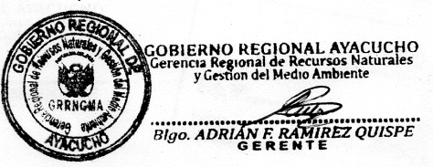

C.c.
Arch.o
“Año de la Integración Nacional y Reconocimiento de Nuestra Diversidad”

Ayacucho,

OFICIO Nº ______- 2012-GRA/GG-GRRNGMA

Señor

ALEJANDRO CORDOVA LA TORRE
GERENTE GENERAL DEL GOBIERNO REGIONAL DE AYACUCHO

PRESENTE.-
Asunto : Informe sobre derrame de gas natural.

Referencia : Oficio N° 963-2012-DP-OD/AY

Tengo el agrado de dirigirme a usted a fin de saludarlo cordialmente para manifestar, que la Gerencia a mi cargo, en el marco de la Ley N° 27446 “Ley del Sistema Nacional de Evaluación de Impacto Ambiental-SEIA” tiene por competencia participar

La comisión de la Gerencia de Recursos Naturales y Gestión del Medio Ambiente- GRRNGMA, conformada por el Gerente Blgo. Adrián Ramírez Quispe, Ing. Alex Daniel Cárdenas Jurado, Blgo. Hans c. Nicolas Ruiz y Lic. Juan Carlos Chumbe Carrera, con fecha 17 de octubre del presente año, en horas de la mañana nos hicimos presente al lugar del derrame, a fin de examinar in situ sobre los posibles impactos ambientales generados tras este derrame.

Fuimos recibidos por el Ing. German Sulca Pérez Coordinador ambiental de la Compañía de Gas del Amazonas-COGA, quien nos manifestó que este derrame no genera impactos significativos al ambiente, por lo cual no se evidenció muertes de animales, impactos en los humedales, ni daños a la salud de la población, ya que se trata de una fuga a escala menor.

Con la finalidad de establecer el nivel de daño ambiental la Compañía Operadora de Gas del Amazonas- COGA, contrató los servicios de la Empresa Consultora Enviromental Research Management-ERM, a fin de realizar un trabajo de modelación de dispersión de contaminantes para aplicar la remediación de las posibles áreas afectadas por el derrame.

La respuesta fue inmediata ya que se pudo apreciar que el área del derrame está cercada con cintas de seguridad y se instalaron salchichas de absorción en cumplimiento a las medidas de contingencia ante derrames. Asimismo se pudo observar los trabajos de “bypass” a fin de mantener el flujo constante del crudo y el gas natural, a cargo de ingenieros y técnicos especializados

Según el Coordinador Ambiental de COGA manifestó que la DIGESA, la Dirección Regional de Energía y minas, y la Fiscalía de prevención del delito, se hicieron presentes a fin de realizar las investigaciones correspondientes.

Para determinar las causas del derrame, se enviara a Canadá parte del tubo donde se presentó los desperfectos a fin realizar las investigaciones correspondiente.

Se adjunta al presente oficio el documento TGP/GELE/INT/CIRC-07621-2012 y fotos de visita a la zona del derrame.

Sin otro en particular, aprovecho la oportunidad para manifestarle mi estima personal.

Atentamente,

FOTOS DE INSPECCIÓN

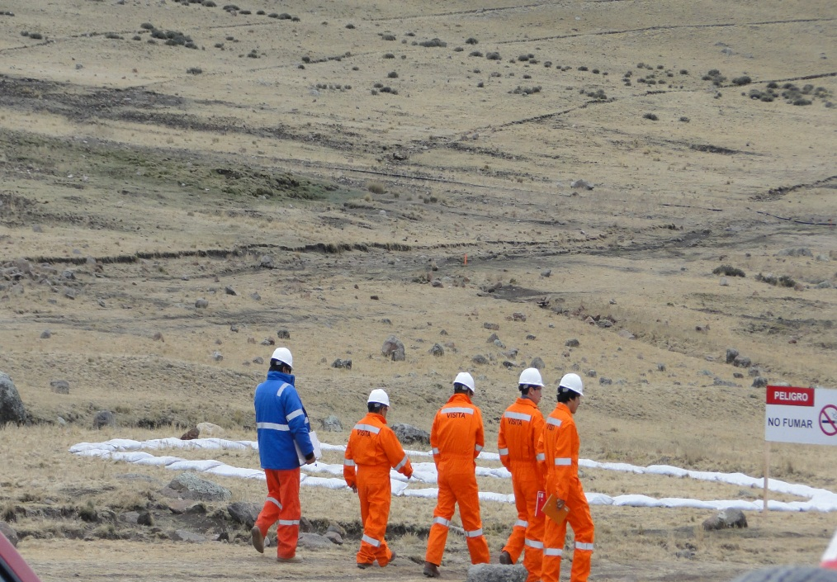

Equipo de la Gerencia de Recursos Naturales y Gestión del Medio Ambiente realizando la Inspección en el área del derrame.
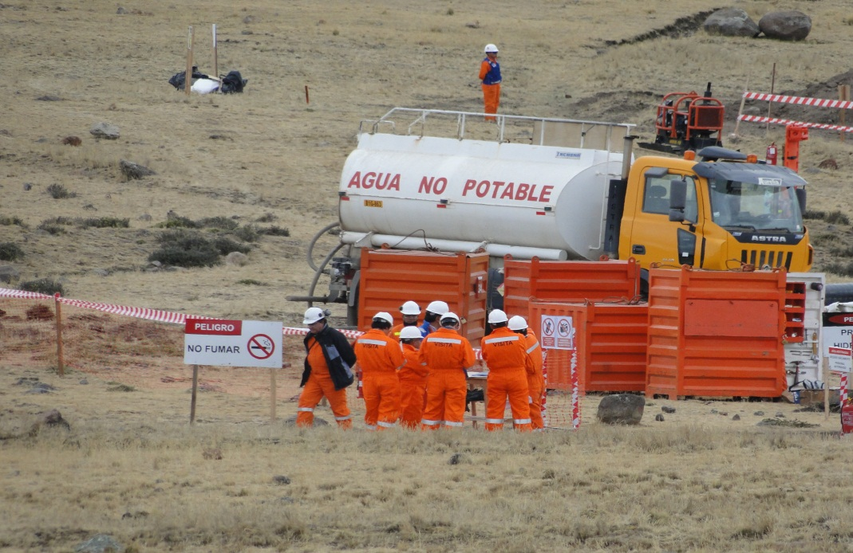

“Año de la Integración Nacional y Reconocimiento de Nuestra Diversidad”

Ayacucho,

OFICIO MULTIPLE Nº ______- 2012-GRA/GG-GRRNGMA

CARGO

PRESENTE.-
Asunto : Reunión de coordinación.

Referencia : Carta N° 001-2012 OA del 05/02/12

Tengo el agrado de dirigirme a usted, a fin de saludarlo cordialmente para manifestarle la necesidad urgente de abordar la problemática del Valle de Yauca por efectos de contaminación de las aguas del rio Alcaville con relave minero proveniente de los asentamientos mineros de Filomena, Santa Rosa, Santa Ana, Corijaqui, Sotrami y Laytaruma, presentada por la Junta de Usuarios del Sub Distrito de Riego del Valle de Yauca. En este sentido se les convoca a una reunión de urgencia a llevarse a cabo el día 26 de octubre del presente año en la Oficina de la Gerencia de Recursos Naturales y Gestión del Medio Ambiente, ubicada en la Av. Mariscal Cáceres N° 1474 a las 9:00 de la mañana, por tratarse de un problema ambiental que está generando efectos negativos al ambiente y malestar en la población.

Sin otro en particular, aprovecho la oportunidad para manifestarle mi estima personal.

Atentamente,

C.c.
Arch.o

“Año de la Integración Nacional y Reconocimiento de Nuestra Diversidad”

Ayacucho,

OFICIO MULTIPLE Nº ______- 2012-GRA/GG-GRRNGMA

Señor
Ing. CLODOALDO ZAGA MÉNDEZ
Director Regional de Energía y Minas

PRESENTE.-
Asunto : Reunión de coordinación.

Referencia : Carta N° 001-2012 OA del 05/02/12

Tengo el agrado de dirigirme a usted, a fin de saludarlo cordialmente para manifestarle la necesidad urgente de abordar la problemática del Valle de Yauca por efectos de contaminación de las aguas del rio Alcaville con relave minero proveniente de los asentamientos mineros de Filomena, Santa Rosa, Santa Ana, Corijaqui, Sotrami y Laytaruma, presentada por la Junta de Usuarios del Sub Distrito de Riego del Valle de Yauca. En este sentido se les convoca a una reunión de urgencia a llevarse a cabo el día 26 de octubre del presente año en la Oficina de la Gerencia de Recursos Naturales y Gestión del Medio Ambiente, ubicada en la Av. Mariscal Cáceres N° 1474 a las 9:00 de la mañana, por tratarse de un problema ambiental que está generando efectos negativos al ambiente y malestar en la población.

Sin otro en particular, aprovecho la oportunidad para manifestarle mi estima personal.

Atentamente,

C.c.
Arch.o

“Año de la Integración Nacional y Reconocimiento de Nuestra Diversidad”

Ayacucho,

OFICIO MULTIPLE Nº ______- 2012-GRA/GG-GRRNGMA

Señor
Blgo. JOSE BARRIENTOS CHOQUEHUANCA
ENCARGADO DE LA OEFA AYACUCHO

PRESENTE.-
Asunto : Reunión de coordinación.

Referencia : Carta N° 001-2012 OA del 05/02/12

Tengo el agrado de dirigirme a usted, a fin de saludarlo cordialmente para manifestarle la necesidad urgente de abordar la problemática del Valle de Yauca por efectos de contaminación de las aguas del rio Alcaville con relave minero proveniente de los asentamientos mineros de Filomena, Santa Rosa, Santa Ana, Corijaqui, Sotrami y Laytaruma, presentada por la Junta de Usuarios del Sub Distrito de Riego del Valle de Yauca. En este sentido se les convoca a una reunión de urgencia a llevarse a cabo el día 26 de octubre del presente año en la Oficina de la Gerencia de Recursos Naturales y Gestión del Medio Ambiente, ubicada en la Av. Mariscal Cáceres N° 1474 a las 9:00 de la mañana, por tratarse de un problema ambiental que está generando efectos negativos al ambiente y malestar en la población.

Sin otro en particular, aprovecho la oportunidad para manifestarle mi estima personal.

Atentamente,

C.c.
Arch.o

“Año de la Integración Nacional y Reconocimiento de Nuestra Diversidad”

Ayacucho,

OFICIO MULTIPLE Nº ______- 2012-GRA/GG-GRRNGMA

Señor
JORGE FERNANDEZ MAVILA
JEFE DE LA DEFENSORIA DE AYACUCHO

PRESENTE.-
Asunto : Reunión de coordinación.

Referencia : Carta N° 001-2012 OA del 05/02/12

Tengo el agrado de dirigirme a usted, a fin de saludarlo cordialmente para manifestarle la necesidad urgente de abordar la problemática del Valle de Yauca por efectos de contaminación de las aguas del rio Alcaville con relave minero proveniente de los asentamientos mineros de Filomena, Santa Rosa, Santa Ana, Corijaqui, Sotrami y Laytaruma, presentada por la Junta de Usuarios del Sub Distrito de Riego del Valle de Yauca. En este sentido se les convoca a una reunión de urgencia a llevarse a cabo el día 26 de octubre del presente año en la Oficina de la Gerencia de Recursos Naturales y Gestión del Medio Ambiente, ubicada en la Av. Mariscal Cáceres N° 1474 a las 9:00 de la mañana, por tratarse de un problema ambiental que está generando efectos negativos al ambiente y malestar en la población.

Sin otro en particular, aprovecho la oportunidad para manifestarle mi estima personal.

Atentamente,

C.c.
Arch.o
“Año de la Integración Nacional y Reconocimiento de Nuestra Diversidad”

Ayacucho,

OFICIO MULTIPLE Nº ______- 2012-GRA/GG-GRRNGMA

Señor
Abg. PEDRO VIDAL PIZARRO ACOSTA
SUB GERENTE DE DEMARCACIÓN TERRITORIAL

PRESENTE.-
Asunto : Reunión de coordinación.

Referencia : Carta N° 001-2012 OA del 05/02/12

Tengo el agrado de dirigirme a usted, a fin de saludarlo cordialmente para manifestarle la necesidad urgente de abordar la problemática del Valle de Yauca por efectos de contaminación de las aguas del rio Alcaville con relave minero proveniente de los asentamientos mineros de Filomena, Santa Rosa, Santa Ana, Corijaqui, Sotrami y Laytaruma, presentada por la Junta de Usuarios del Sub Distrito de Riego del Valle de Yauca. En este sentido se les convoca a una reunión de urgencia a llevarse a cabo el día 26 de octubre del presente año en la Oficina de la Gerencia de Recursos Naturales y Gestión del Medio Ambiente, ubicada en la Av. Mariscal Cáceres N° 1474 a las 9:00 de la mañana, por tratarse de un problema ambiental que está generando efectos negativos al ambiente y malestar en la población.

Sin otro en particular, aprovecho la oportunidad para manifestarle mi estima personal.

Atentamente,

C.c.
Arch.o

